Приложение №2
к Договору безвозмездного оказания услуг
от «___» _______________ 2025 г. № ____
Сведения о поступивших в приют для животных
животных без владельцев и животных, от права собственности на которых владельцы отказались,
в информационно-телекоммуникационной сети «Интернет»

Фото | Дата отлова | Населенный пункт и адрес отлова | Вид,  пол,  порода | Прибли-зительный возраст | Окрас, характерис-тика волосяного покрова | Наличие ошейника (шлейки), одежды, клетки, переноски, иного транспор-тировоч-ного устройства | Особые отметины и приметы | Наличие / отсутст-вие стерили-зации / кастра-ции | Физическое состояние животного, особенности походки, передвижения, в том числе вследствие травм | Присвоенный идентификационный номер при маркировании  и чипировании | Дата и причина выбытия животного из приюта
1 | 2 | 3 | 4 | 5 | 6 | 7 | 8 | 9 | 10 | 11 | 12
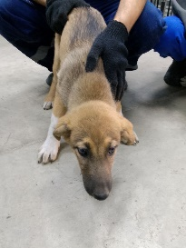 | 19.09.2025г. | Еткульский МР, Бектыш Озерная 10 | Собака,  сука,  б\п | 6м | Рыже-белый | Нет | Вес 6,5 кг; высота в холке 25 см | Нет | Удовлетворительное | Бирка №RU1bb729b94  Чип 643053078475515  Дело №430  Карточка учета № 1
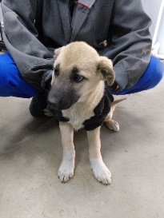 | 19.09.2025г. | Еткульский МР, Бектыш Озерная 10 | Собака,  сука,  б\п | 6м | Песочно-черный | Нет | Вес 6,5 кг; высота в холке 25 см | Нет | Удовлетворительное | Бирка №RU121а705а5  Чип 643070151659036  Дело №430  Карточка учета № 2
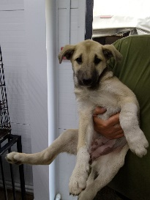 | 19.09.2025г. | Еткульский МР, Бектыш Озерная 10 | Собака,  сука,  б\п | 6м | Песочный | Нет | Вес 6,5 кг; высота в холке 25 см | Нет | Удовлетворительное | Бирка №RU136а45а13  Чип 643017871902590  Дело №430  Карточка учета № 3
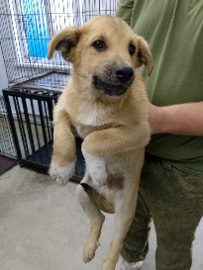 | 19.09.2025г. | Еткульский МР, Бектыш Озерная 10 | Собака,  кобель,  б\п | 6м | рыжий | Нет | Вес 7 кг; высота в холке 25 см | Нет | Удовлетворительное | Бирка №RU157095b51  Чип 643001467444716  Дело №430  Карточка учета №4
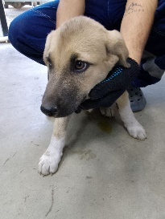 | 19.09.2025г. | Еткульский МР, Бектыш Озерная 10 | Собака,  кобель,  б\п | 6м | Серо-песочный | Нет | Вес 7 кг; высота в холке 25 см | Нет | Удовлетворительное | Бирка №RU14b837262  Чип 643076742074781  Дело №430  Карточка учета №5
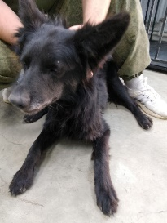 | 19.09.2025г. | Еткульский МР, Бектыш Стрелочная 2/2 | Собака,  кобель,  б\п | 3г | черный | Нет | Вес 18 кг; высота в холке 29 см | Нет | Удовлетворительное | Бирка №нет  Чип 643001009688618  Дело №430  Карточка учета №6 | 20.09.2025 АС
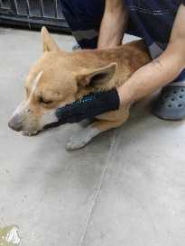 | 19.09.2025г. | Еткульский МР, Белоусово | Собака,  кобель,  б\п | 6л | рыжий | Нет | Вес 17 кг; высота в холке 31 см | Нет | Удовлетворительное | Бирка №RU17аbа1а1  Чип 643053807570065  Дело №430  Карточка учета №7

